**Ex2**

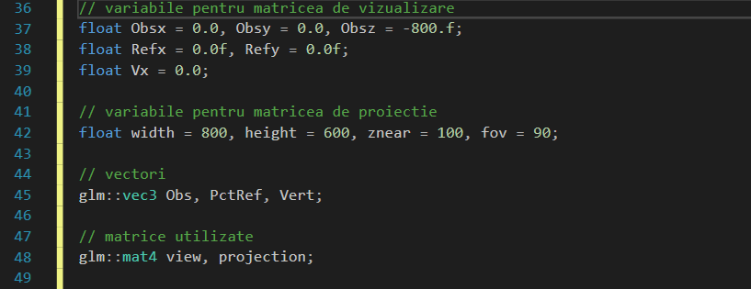

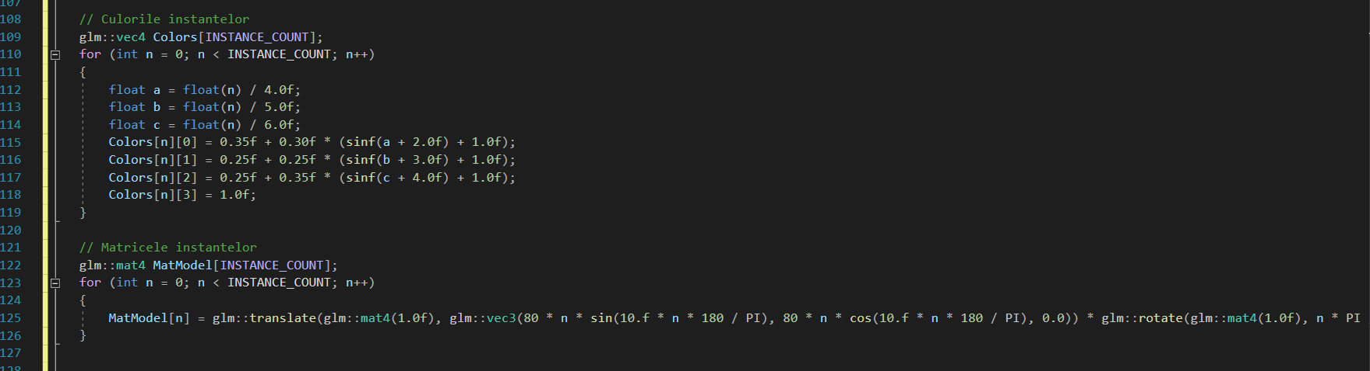

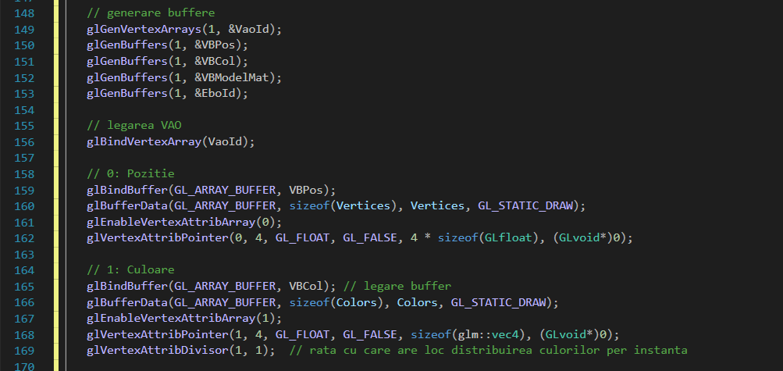

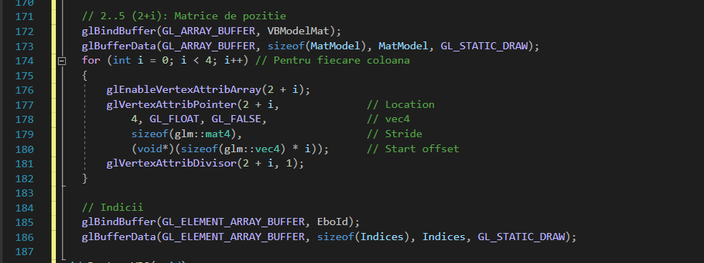

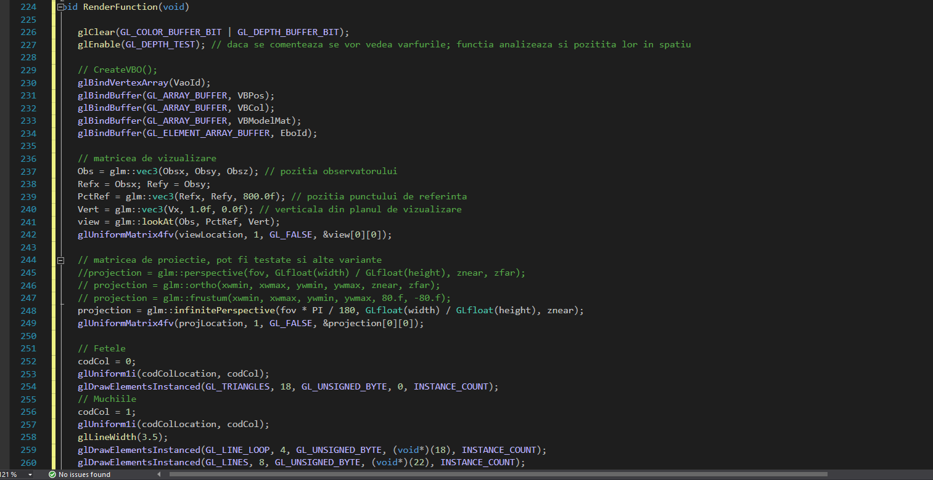

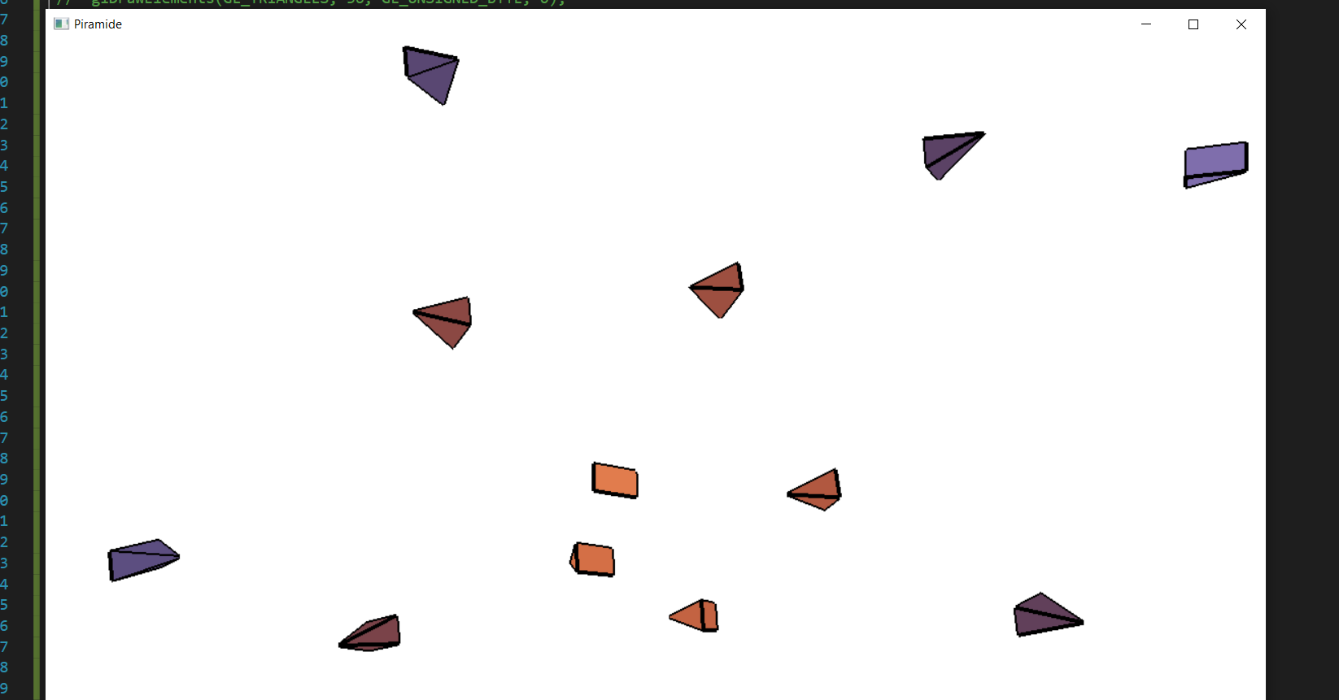

**Rotite spre dreapta**

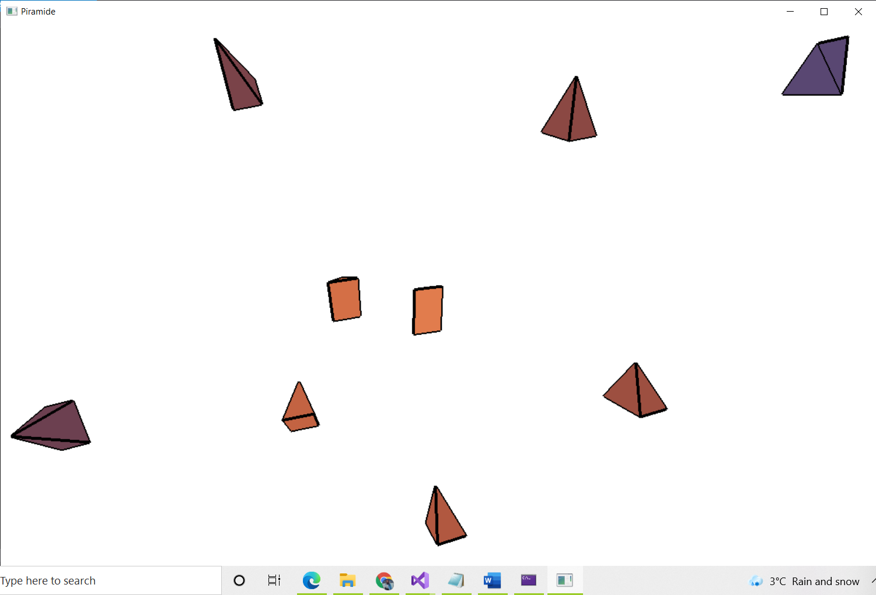

Spre deosebire de subpunctul 2, am schimbat plasarea piramidelor si a observatorului, precum si functiile void processSpecialKeys(int key, int xx, int yy); si processNormalKeys(unsigned char key, int x, int y);

